各测试用例的正则文件(regex.txt)、产生的XFA图(graph.md)、词法分析程序(outPutCode.cpp)都在”测试用例/testxx”目录下。

这里仅展示各测试产生的XFA经过vs code的Markdown Preview Enhanced

插件渲染后的图片，为方便展示，以字符$来表示epsilon，并用begin指出了起始结点。

graph.md也可以通过typora等markdown编辑器显示，或使用在线工具

(https://stackedit.io/app#)把文本复制进去显示。

|  |  |  |  |  |
| --- | --- | --- | --- | --- |
| 测试号 | test01 | test02 | test03 | test04 |
| 测试状态 | 通过 | 通过 | 通过 | 通过 |

test01

正则表达式：a(a|b)*

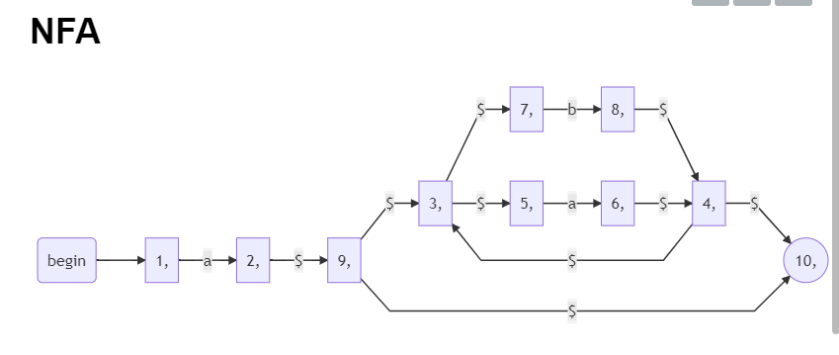

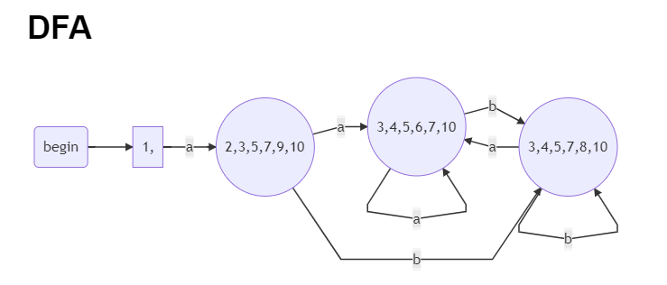

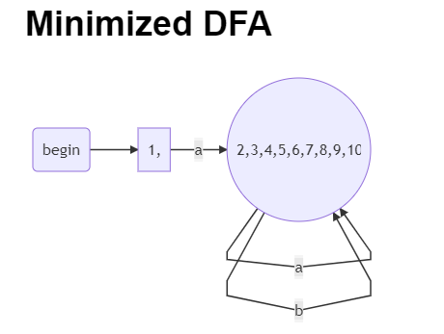

词法分析程序测试：

正则表达式：a(a|b)*

|  |  |  |  |  |  |
| --- | --- | --- | --- | --- | --- |
| input | a | b | abb | ba | c |
| output | 1 | 0 | 1 | 0 | 0 |

test02

正则表达式：a|a|a|a

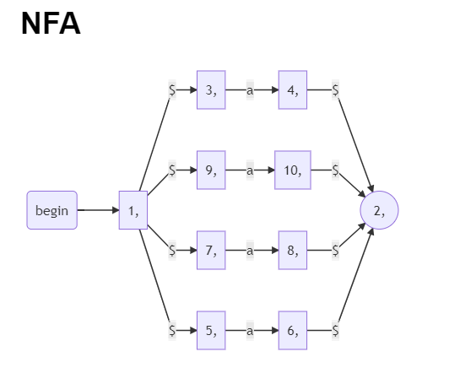

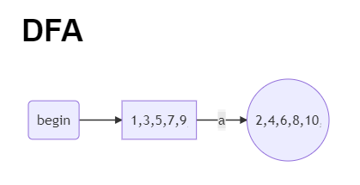

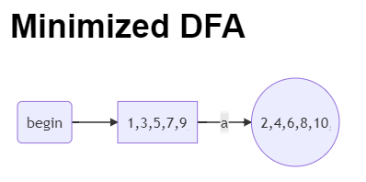

|  |  |  |  |  |
| --- | --- | --- | --- | --- |
| input | a | aa | b | ba |
| output | 1 | 0 | 0 | 0 |

test03

正则表达式：a|(b|c)*

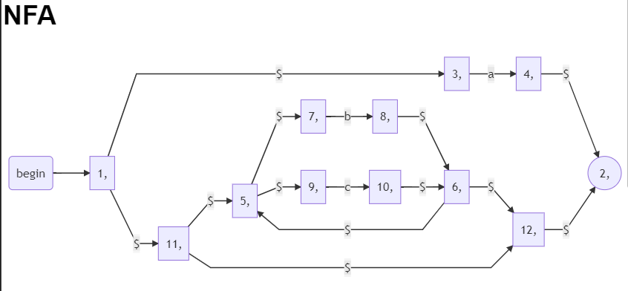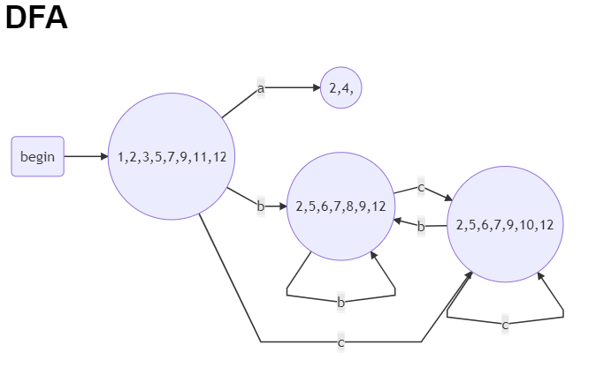

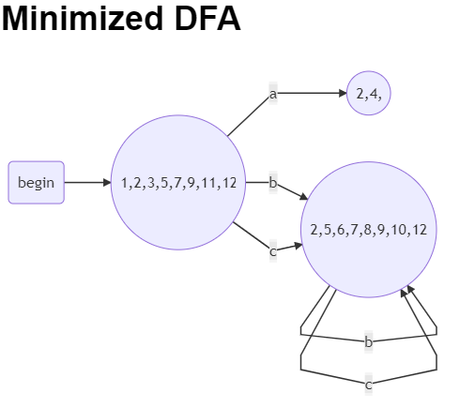

|  |  |  |  |  |
| --- | --- | --- | --- | --- |
| input | a | b | ab | cbcb |
| output | 1 | 1 | 0 | 1 |

test04

正则表达式：(1|2)*ce3

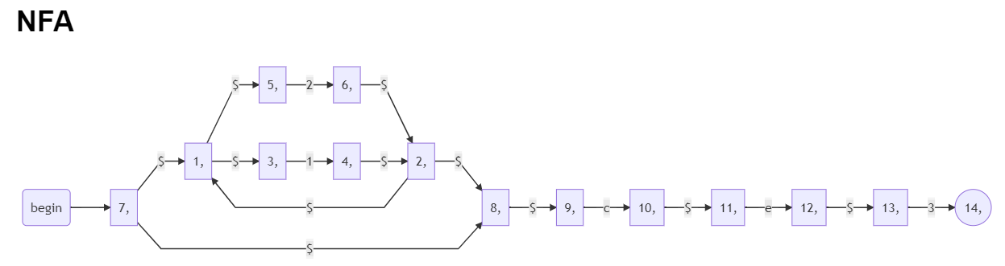

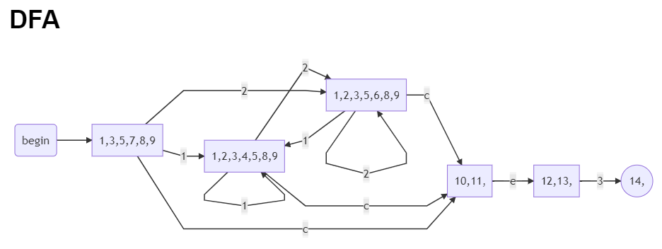

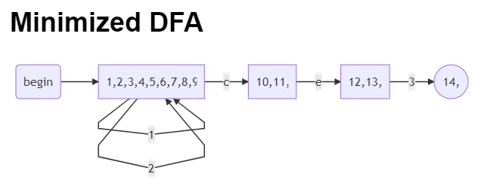

|  |  |  |  |  |  |
| --- | --- | --- | --- | --- | --- |
| input | ce3 | 3 | 1e3 | 2121ce3 | 2121 |
| output | 1 | 0 | 0 | 1 | 0 |